臺南市崑山高級中等學校111學年度試辦學習區完全免試入學資源挹注計畫
A2-1跨校創意課程教學
一、課程名稱：超輕土立體浮雕花器製作
時間 | 課程大綱 | 講師
13:30 – 14:00 | 報到 | 韓榆婕
14:00 – 14:10 | 課程介紹 | 韓榆婕
14:10 – 14:30 | 工具介紹與認識 | 韓榆婕
14:30 – 15:00 | 超輕土立體浮雕花器製作流程說明與實作示範 | 韓榆婕
15:00 – 16:30 | 超輕土立體浮雕花器實際操作 | 韓榆婕
16:30–17:10 | 成果分享及展示 | 韓榆婕
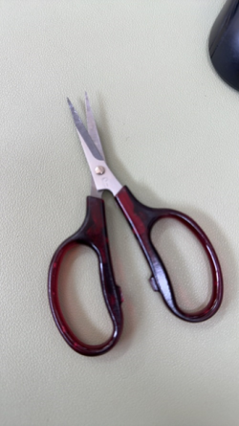
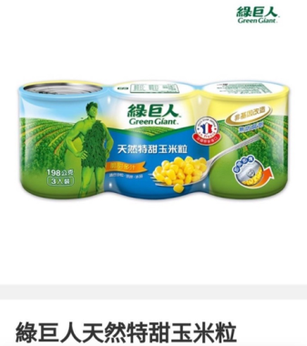
二、研習自備材料如下：
1.空玉米罐頭2個(如右圖)
2.尖頭剪刀1隻(如右圖)
3.顏料盤1
4.洗筆用罐子(任何可裝水空罐皆可)

三、辦理時間：112年4月8日(六)下午14:10~17:10
四、辦理地點：本校清勉樓一樓圖書館
五、參加人員：對課程有興趣之國中端教師
六、報名時間：即日起至4月7日(五)止，因場地關係，參加人數限20人，額滿截止報名
七、參加費用：免費，所需之費用由本子計畫項下支付
八、完整參加本研習之教師於研習結束後，將在「全國教師在職進修網」登記3小時研習時數
九、本研習提供餐盒，為配合環保政策，不提供包裝飲用水及一次性餐具，請參加的人員自備
保溫杯及餐具
十、報名專線：本校教務處(06)2364408#123、124
(06)2351574
或是掃描下列QRC填寫報名表

